Схема организации дорожного движения в непосредственной близости от ОО (размещением соответствующих технических средств, маршруты движения детей, расположения парковочных мест автотранспорта)

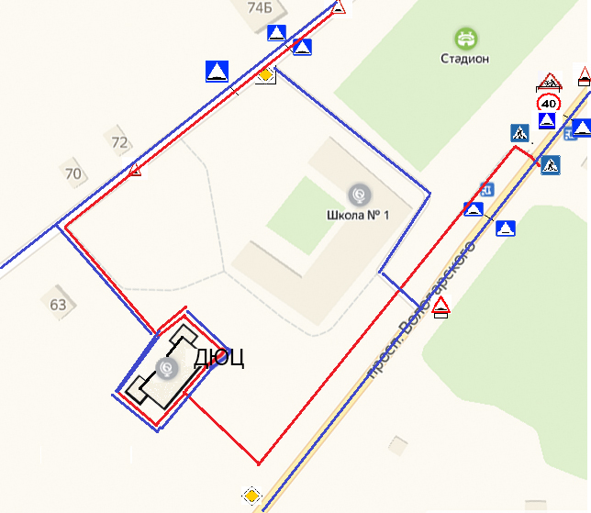

Пути движения обучающихся
Пути движения транспортных средств –
Пешеходный переход -

